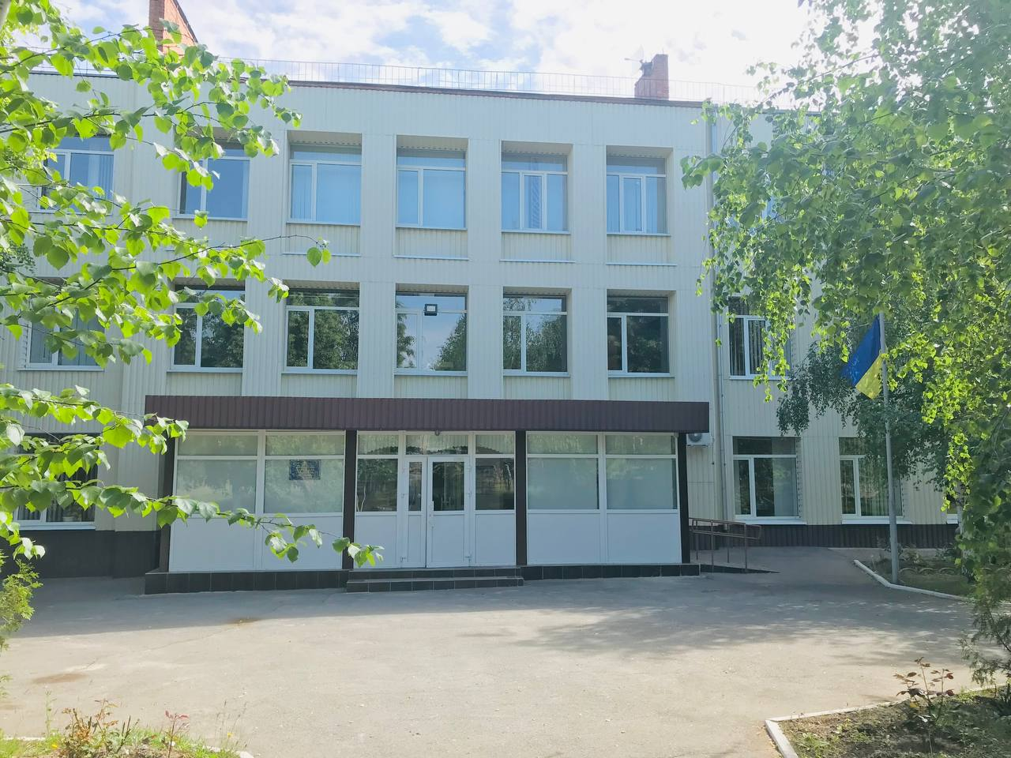

Повна назва, адреса розташування | КОМУНАЛЬНИЙ ЗАКЛАД «ХАРКІВСЬКА САНАТОРНА ШКОЛА № 9 ХАРКІВСЬКОЇ ОБЛАСНОЇ РАДИ  вул. Катаєва, 20, м. Харків, 61019, тел. 376-01-75, 376-36-20
Рік заснування, коротка історична довідка | Комунальний заклад «Харківська санаторна школа № 9» Харківської обласної ради Харківським обласним відділом народної освіти в березні 1968 року, наказом №486 школа- інтернат №2 м.Харкова реорганізована у школу-інтернат для дітей-ревматиків. 23 серпня 1976 року заклад перейменовано у школу-інтернат №9 для дітей з захворюваннями серцево-судинної системи (наказ Міносвіти УРСР №180572 від 07 жовтня 1977р.). У 2003 році – у загальноосвітню санаторну школу-інтернат І-ІІІ ступенів для дітей з захворюваннями серцево-судинної системи м.Харкова комунальної власності. З 16.01.2012 – у Комунальний заклад «Харківська загальноосвітня санаторна школа-інтернат І-ІІІ ступенів №9» Харківської обласної ради. У 2019 році змінено тип закладу та перейменовано у Комунальний заклад «Харківська санаторна школа №9»Харківської обласної ради.
Відповідно до статуту рівні надання освіти, для яких дітей  Специфіка освітнього процесу, мова навчання, вих. робота -гуртки | Комунальний заклад «Харківська санаторна школа № 9» Харківської обласної ради є закладом загальної середньої освіти для дітей з захворюваннями серцево-судинної системи, що потребують тривалого лікування, який забезпечує здобуття початкової, базової та повної загальної середньої освіти, відновлення і зміцнення здоров’я учнів, а також надання їм медичної допомоги.  Мова навчання: українська  Специфіка освітнього процесу:  - виконання вимог Державного стандарту загальної середньої освіти, підготовка учнів до подальшої освіти і трудової діяльності;  - формування особистості учня, розвиток його здібностей і обдарувань, наукового світогляду;  - відновлення і зміцнення здоров’я учнів у поєднанні із загальноосвітньою підготовкою, їх самовизначення, надання медичних послуг, проведення лікувально-профілактичних заходів;  - виховання свідомого ставлення до здоров’я як найвищої соціальної цінності, формування засад здорового способу життя.  У закладі освіти організована робота гуртків художньо-естетичного спрямування: «Хореографія», «Мистецтво нашого народу»; бібліотечно-бібліографічний гурток. Гуртковою роботою у режимі онлайн охоплено 85 учнів, що складає 43% дітей закладу.  До послуг учасників освітнього процесу в школі: навчальні кабінети початкових класів, української мови та літератури, зарубіжної літератури, іноземної мови, музики, математики, історії, фізики, образотворчого мистецтва, хімії, біології, інформатики, географії, трудового навчання; кабінет практичного психолога, бібліотека, спортивна зала, актова зала, 2 зали ЛФК, ігрові кімнати (кімната Казок, шаховий клуб, клуб «Умілі ручки»), медичні кабінети фізіотерапії, стоматології, ізолятор. На території закладу розташований ігровий майданчик, комплекс тренажерів.  Спеціалізоване обладнання у закладі: комп’ютерний клас, 19 навчальних кабінетів з інтерактивними мультимедійними комплексами, спеціалізоване медичне обладнання для реабілітації дітей, тренажери для залів ЛФК, оснащені медичні кабінети для здійснення фізіотерапевтичних та стоматологічних процедур.
Педагогічний склад закладу | У закладі освіти працює висококваліфікований колектив педагогічних працівників, із них: відмінники освіти України – 6; учитель-методист – 1; вихователь-методист – 1; старший учитель – 5; мають державні нагороди та відзнаки – 8; спеціалісти вищої кваліфікаційної категорії – 12; спеціалісти першої кваліфікаційної категорії – 12; спеціалісти другої кваліфікаційної категорії – 3; спеціалісти – 4; практичний психолог; 4 медичні працівники.
Харчування учнів | У закладі освіти передбачено вітамінізоване безкоштовне п’ятиразове харчування.
Партнерство закладу освіти | Партнери закладу освіти: Харківський національний університет ім. В.Н. Каразіна, Комунальний заклад «Харківська гуманітарно-педагогічна академія», Харківський національний університет міського господарства ім. О.М. Бекетова, Центр професійної освіти №4, ОКЗ «Харківська обласна бібліотека для дітей», Обласний дитячий кардіоцентр, Харківський медичний університет.
Планова потужність | Планова потужність школи:  Шкільний підрозділ – 12 класів, 196 учнів.
Керівництво школи, контакти | Директор: Ротач Світлана Олександрівна.  Години прийому: з 09.00 до 12.00 (щопонеділка).  Заступник директора з навчальної роботи: Чепелюк Галина Іванівна.  Заступник директора з виховної роботи: Семенець Антоніна Петрівна.  Заступник директора з господарської роботи: Сопа Ірина Миколаївна.  е-mail: pr.sanshkola9@internatkh.org.ua  офіційний сайт: http://internat9.org.ua/

